SOSNA ZWYCZAJNA
Sosna zwyczaja to pospolity gatunek wiecznie zielonego drzewa z rodziny sosnowatych Drzewo iglaste, zimozielone, korona luźna. Rosnące samotnie sosny mają rozłożyste, dosyć gęste korony. Rosnąc w zwarciu w skupiskach leśnych drzewa tracą dolne gałęzie i wykształcają prosty pień o wysokiej koronie. Przeciętnie osiąga wysokość 30 m. Igły szarozielone do niebieskozielonych, osadzone parami na krótkopędach. Kwiaty męskie są jajowate o żółtym zabarwieniu. Kwiaty żeńskie, w postaci zielonkawych lub czerwonawych łusek zebranych w stojące, szyszeczkowate kwiatostany, Pozostają na drzewie od 3 do 6 lat. Osiągają od 3 do 7 cm długości. Sosna zwyczajna jest gatunkiem jednopiennym, wiatropylnym, pączki sosny działają przeciwbakteryjnie i wykrztuśnie, w infekcjach gardła, krtani

MODRZEW EUROPEJSKI
Modrzew– gatunek drzewa iglastego należący do rodziny sosnowatych. W Polsce na naturalnych siedliskach rośnie tylko w Tatrach. Poza tym jest sadzony powszechnie na terenie całego kraju. Duże drzewo iglaste o koronie luźnej, regularnie stożkowatej. Pień prosty lub lekko zakrzywiony, osiąga wysokość do 45 m i średnicę do 120 cm. Modrzew jest jedynym naszym drzewem iglastym zrzucającym liście na zimę. Igły są jasnozielone, delikatne, niekłujące, na krótkopędach. Szpilki wyrastają pęczkami po 20–40 sztuk, zaś na długopędach pojedynczo, skrętolegle. Jesienią, przed opadnięciem, przebarwiają się na żółto. Szyszka ma owalny kształt, dojrzała ma długość do 5 cm, szerokość do 3 cm. Młode szyszki są zielone, dojrzałe są zwisające, jasnobrunatne z łuską na brzegach. Po wysianiu nasion opadają.

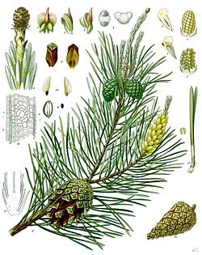
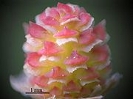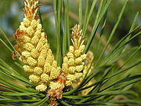

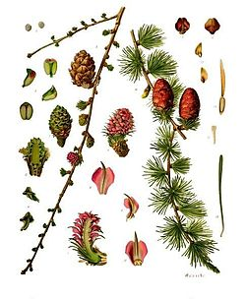
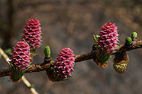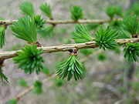

ŚLIWA TARNINA
Śliwa tarnina, tarnina, tarka – gatunek krzewu z rodziny różowatych . W Polsce jest to gatunek pospolity na niżu i niższych położeniach. Tarnina jest rośliną wykorzystywaną w ziołolecznictwie, dostarcza jadalnych owoców, odgrywa istotną rolę środowiskową. Tworzy gęste, cierniste zarośla zwane czyżniami będące ostoją dla wielu gatunków zwierząt. Najczęściej rośnie jako krzew o wysokości do ok. 3 m. Końce krótkopędów przekształcone są w silne i długie ciernie. Kwiaty białe. Owoce to pestkowce zwane tarkami osadzone są na wzniesionych, krótkich szypułkach. Mają kształt kulisty i średnicę od 1 do 1,5 cm. Owoce są barwy czarnosinej z niebieskawym nalotem. Wewnątrz miąższ przyrośnięty jest do pestki, ma barwę zieloną i smak cierpkogorzkawy.

DĄB SZYPUŁKOWY
Dąb szypułkowy – gatunek typowy dla rodzaju dębów z rodziny bukowatych . W Polsce bardziej pospolity od dębu bezszypułkowego. Ceniony ze względu na wytrzymałe, twarde i trwałe drewno. Jest gatunkiem długowiecznym, żyje ponad 700 lat. Jest symbolem długowieczności, dostojeństwa i siły. Stare okazy nierzadko chronione są jako pomniki przyrody. Osiąga wysokość od 20 do 40, rzadko nawet do 50 m. Liście ułożone są skrętolegle. Mają blaszkę liściową nieregularną, odwrotnie jajowatą. Osiągają 5-18 cm długości . Kwiaty wiatropylne, rozdzielnopłciowe. Kwitną od końca kwietnia do końca maja równocześnie z rozwojem liści. Kwiaty męskie – długie i wiotkie. Kwiaty żeńskie – mało widoczne, drobne, kształt cebulkowaty. Zebrane po kilka na długiej szypułce wyrastają na pędach tegorocznych. Orzechy potocznie nazywane żołędziami, po 2-3 na szypułce o długości 2 do

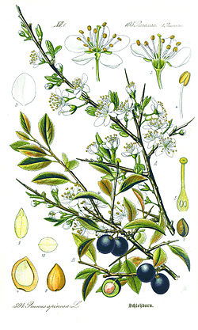
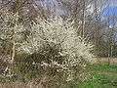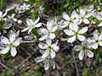

5 cm, mają kształt elipsoidalno-walcowaty. Kora dębu jest typowym surowcem garbnikowym Odwar stosuje się przy stanach zapalnych skóry, błon śluzowych, nadmiernej potliwości, odmrożeniach i lekkich oparzeniach.

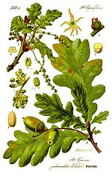

BUK ZWYCZAJNY
Buk zwyczajny– gatunek drzewa należący do rodziny bukowatych. Przez Polskę przebiega północno-wschodnia granica zasięgu. W Polsce zachodniej i południowej buk jest jednym z podstawowych drzew tworzących lasy. Dorasta do ok. 25-30 m wysokości. Kora cienka, gładka, popielatoszara. Liście jajowate lub eliptyczne, długości do 10 cm, całobrzegie lub falisto ząbkowane. Z wierzchu ciemnozielone, błyszczące, od dołu jasne i matowe. Owoce trójgraniaste, brązowe orzeszki nazywane , pękającą na drzewie. Owocuje obficie co 5-8 lat (tzw. lata nasienne), poczynając mniej więcej od 60-80 roku życia Bukiew jest bogata w tłuszcz z tego powodu jest chętnie zjadana przez dziki i ptaki oraz magazynowana przez myszy i wiewiórki.

TOPOLA OSIKA
Topola osika, osika, topola drżąca – gatunek drzewa należący do rodziny wierzbowatych . Najpospolitszy gatunek topoli w Polsce. Drzewo o wysokości do 30 m . Jest to drzewo szybko rosnące, lecz krótkowieczne. Ulistnienie skrętoległe. Liście są prawie okrągłe^{[2]}. Mają długość do 10 cm. Są grubo i nierówno ząbkowane. Ogonek liściowy wiotki i dłuższy od blaszki , drży pod wpływem nawet niewielkiego wiatru. Roślina dwupienna – na jednym drzewie występują tylko kwiaty jednej płci -albo męskie, albo żeńskie. Zebrane są w kotki. Kwitnie w marcu i kwietniu przed rozwojem liści. Jest wiatropylna. Nasiona są zaopatrzone w długi, biały puch. Dojrzewają pod koniec maja, lub na początku czerwca. Rozsiewane są przez wiatr (anemochoria).

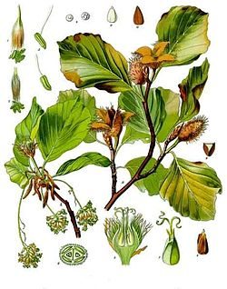
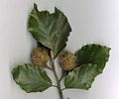

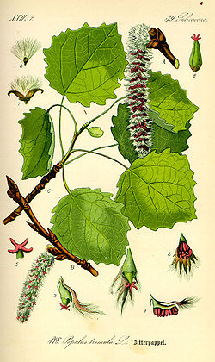

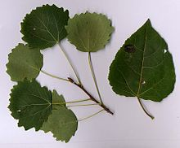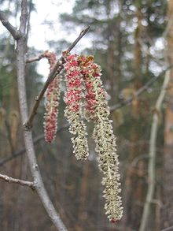

JESION WYNIOSŁY
Jesion wyniosły – gatunek drzewa należący do rodziny oliwkowatych. W Polsce jest pospolity na całym obszarze. Pień często rozwidlony, osiąga wysokość do 30 m. Drewno ciężkie, twarde i elastyczne .Liście Duże, nieparzystopierzaste, składające się z 9-15 listków. Listki są lancetowane, zaostrzone, nierówno piłkowane, siedzące z owłosionym głównym nerwem Kwiaty wyrastają z pąków bocznych zeszłorocznych pędów, tworząc wiechę. Owoce to jednonasienne podłużne, spłaszczone orzeszki ze skrzydełkiem umożliwiającym rozsiewanie przez wiatr. Surowiec zielarski: kora i liście zawierają pochodne kumaryny. Działanie: żółciopędne, moczopędne. W medycynie ludowej napary z liści używano jako środka przeczyszczającego i poprawiającego przemianę materii.

GRAB POSPOLITY
Grab pospolity, g. zwyczajny – gatunek średniej wielkości drzewa liściastego z rodziny brzozowatych W Polsce częsty na całym niżu i w niższych położeniach górskich. Drzewo dorastające do 25 m z gęstą, miotlastą koroną. Kora – ciemna. Ulistnienie skrętoległe, liście pojedyncze, podwójnie piłkowane, nerwy spodem omszone. Ogonek ok. 1,5 cm, eliptyczna lub jajowata blaszka liściowa charakterystycznie harmonijkowato pofałdowana o dł. 5-10 cm i szer. do 6 cm. Jesienią liście przebarwiają się na żółty kolor. Roślina jednopienna, ale o kwiatach jednopłciowych. Owoce to jednonasienne orzeszki o trójklapowej okrywie służącej jako organ lotny. Ma dużą wartość opałową – jedną z największych wśród naszych drzew. Roślina ozdobna – stosowana na żywopłoty.

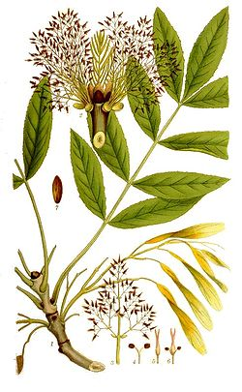
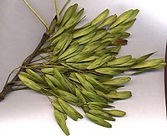

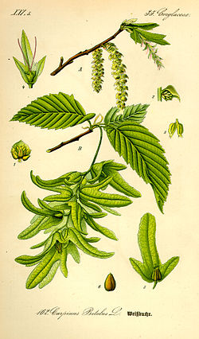
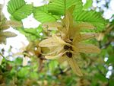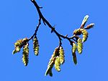

OLSZA CZARNA
Olsza czarna – gatunek drzewa należącego do rodziny brzozowatych. Olsza czarna to jedno z ważniejszych drzew wilgotnych zarośli nadbrzeżnych i lasów łęgowych niżu. Drzewo osiągające wysokość do 40 m z rozłożystą koroną. Ma dużą zdolność do tworzenia odrostów ze ściętych pni. Kora ciemnoszara, prawie czarna, pękająca. Liście odwrotnie jajowate, z tępym, lub wyciętym wierzchołkiem, brzeg nierówno podwójnie piłkowany i falisty. Wierzchnia strona błyszcząca. Młode liście są nieco lepkie. Ulistnienie skrętoległe. Kwiaty zebrane w kotki. Roślina wytwarza je już przed zimą. Kotki męskie wytwarzając duże ilości pyłku. Po przekwitnięciu kotki żeńskie silnie drewnieją. Przypominają swoim wyglądem małe szyszki na długich szypułkach. Owocem jest mały, brunatny orzeszek. Polska nazwa drzewa pochodzi od barwy kory, wykorzystywanej niegdyś do farbowania na czarno.

BEZ CZARNY
Bez czarny, dziki bez czarny – gatunek rośliny z rodziny piżmaczkowatych. Inne zwyczajowe nazwy polskie: bez lekarski, bez pospolity, bzowina, hyczka. W Polsce jest pospolity na całym obszarze kraju. Zazwyczaj wysoki krzew, rzadko drzewo. Osiąga wysokość do 10 m]. Pędy w środku są wypełnione białym, lekkim rdzeniem . Liście mają długość około dwukrotnie większą od szerokości. Są nieparzysto-pierzastozłożone, złożone najczęściej z 5 naprzeciwległych, ostro piłkowanych listków. Kwiaty są białe, zebrane w baldachogrona. Owoce to fioletowo-czarne, mięsiste i lśniące pestkowce z 3–6 nasionam. Kwiaty działają moczopędnie, napotnie, przeciwgorączkowo, wykrztuśnie, a zewnętrznie także przeciwzapalnie. Owoce mają własności przeczyszczające, działają napotnie i moczopędnie, przeciwgorączkowo i przeciwbólowo.

